

**RAPPORT TP-INF1010**

*Session Automne 2022*

NOM: **-KWEPET PANY MATHIEU FLORENT**

**-BOPDA TONKAM FABRICE STEVEN**

Professeur :**Boucif Amar Bensaber**

Table des matières

1. Introduction 3

2. Objectifs : 3

3. Methodologie : 3

4. Conclusion : 3

5. Mode d’emploie 4

# Introduction

Le présent document vise à présenter le travail réalisé pour le cours INF1010. Les programmes développés pour ce travail consistent en une application serveur et une application client toutes deux développées sous Visual Studio 2017 en utilisant le langage

C-Sharp. Les applications utilisent le protocole TCP/IP et les .NET sockets pour établir les communications

# Objectifs**:**

Il s’agit de présenter une application inter-usagés de messagerie instantanée pour permettre l’échange de messages entre clients d’un même serveur (modèle client/serveur). Chaque client qui s’enregistre auprès du serveur avec un nom d’utilisateur unique pourra envoyer des messages aux autres utilisateurs, le client pourra aussi recevoir les messages envoyés par tous les autres utilisateurs. Au minimum, 3 clients doivent être supportés en même temps par le serveur afin de démontrer le bon fonctionnement. L’objectif de ce travail est de familiariser les participants à la communication entre processus client et processus serveur.

# Methodologie :

* serveur

Le serveur reçoit des messages des clients et transmet ces messages vers les

autres clients. Le serveur tient à jour un dictionnaire de tous les clients (nom, adresse) afin de pouvoir compléter correctement la retransmission aux autres clients. Lorsqu’un paquet est reçu, le serveur décapsule ce paquet de façon à récupérer les informations pertinentes (nom du client, commande pour le serveur, message client…).

* client

Le Client permet d’effectuer l’envoi des chaînes de caractères entrés par l’utilisateur aux autres clients connectés (1/ à un client, 2/ à un groupe de clients, 3/ à tous les clients) par l’entremise du serveur. Lorsqu’un paquet est envoyé, le logiciel encapsule ce paquet de façon à obtenir un paquet d’envoi conforme. Lorsqu’un paquet est reçu, le client décapsule ce paquet de façon à récupérer le nom de l’utilisateur qui a fait l’envoie et le message afin d’afficher ces informations sur l’interface du client.

# Conclusion :

Le modèle client/serveur reste aujourd’hui le modèle le plus répandu pour le déploiement

d’application en ligne et est utilisé dans toutes les application mobiles et web . Il est un modèle fort apprécié des administrateurs systèmes car il concentre l’information en un seul point ce qui facilite grandement la maintenance des systèmes. La centralisation et la monopolisation restent des problèmes importants, le modèle client/serveur ne semble pas offrir de solution à ce phénomène.

# Mode d’emploie

* La première étape consiste à lancer l’application et démarrer le serveur ce qui lui permettra de se connecter automatiquement au port 1234.



* Ensuite la prochaine étape démarrer l’espace client et fournir son nom afin d’accéder au chat.

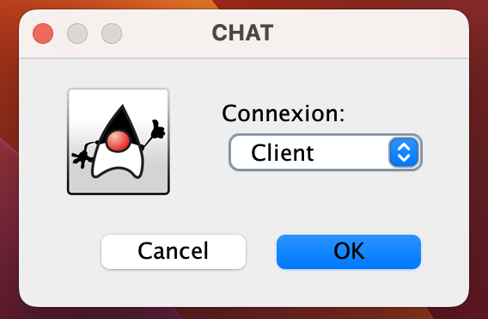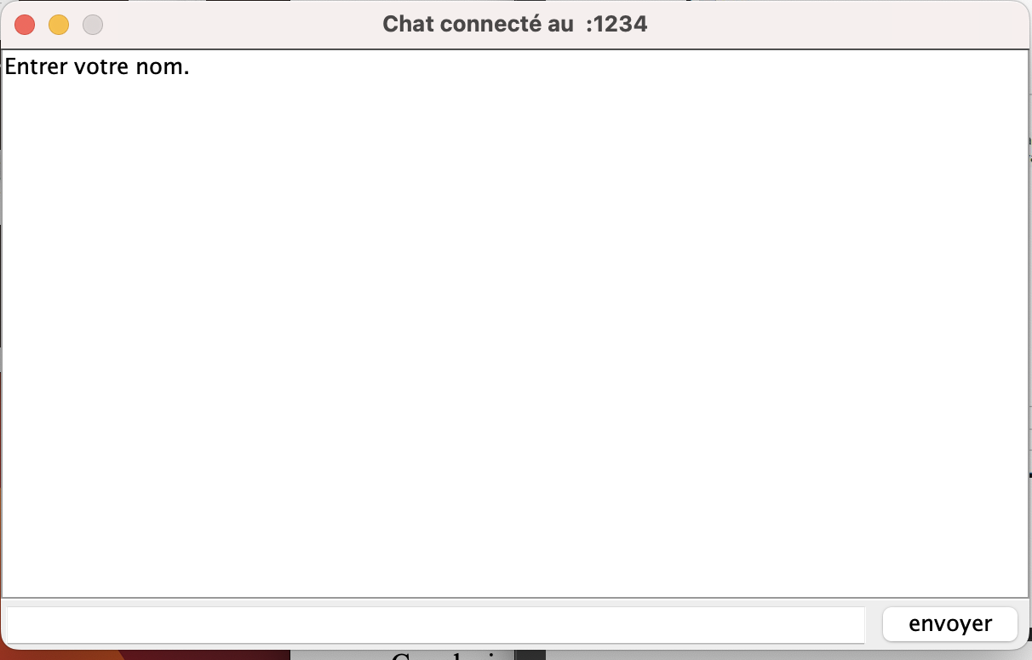

* La barre inferieur permet d’écrire le message souhaité puis appuyer sur boutton envoyer pour transmettre.
* Puis la communication peut s’effectuer entre les différents clients connectés au serveur

